Ponuditelj je obvezan ispuniti obrazac „Tehnička specifikacija LED reflektor“, te ispuniti kolonu „PONUĐENA KARAKTERISTIKA”.
Navedenu kolonu je obvezno ispuniti na način da se za to predviđeno mjesto (prazno polje) upiše ponuđena karakteristika.
Ukoliko ponuđen LED reflektor nema neku od tehničkih karakteristika naznačenih u obrascu „Tehnička specifikacija LED reflektor” ili reflektor ne udovoljava traženim tehničkim karakteristikama, smatrat će se da njegova ponuda ne ispunjava uvjete vezane uz svojstva predmeta nabave.

TEHNIČKA SPECIFIKACIJA - LED REFLEKTOR

Tehničke karakteristike

Grupa 4
TRAŽENO | PONUĐENA KARAKTERISTIKA
Stezaljka
Stezaljka ("klempa") za ovješenje reflektora na aluminiski nosač. Clam for truss. Stezalka ima mehanizam za vanjsko stezanje na cijev aluminijske konstrukcije.
Promjer stezaljke za spoj na cijev je minimalno od 48mm do 51mm
Ručno pritezanje stezaljke na Al nosač bez alata.
Vijak za spajanje stezaljke s reflektorom M10x30; kvaliteta 8.8; s leptir maticom
Minimalna nosivost 80 kg
Dimenzije stezaljke
D = 160-170 mm
V = 100-110 mm
Š = 25-30 mm
Primjer stezaljke:
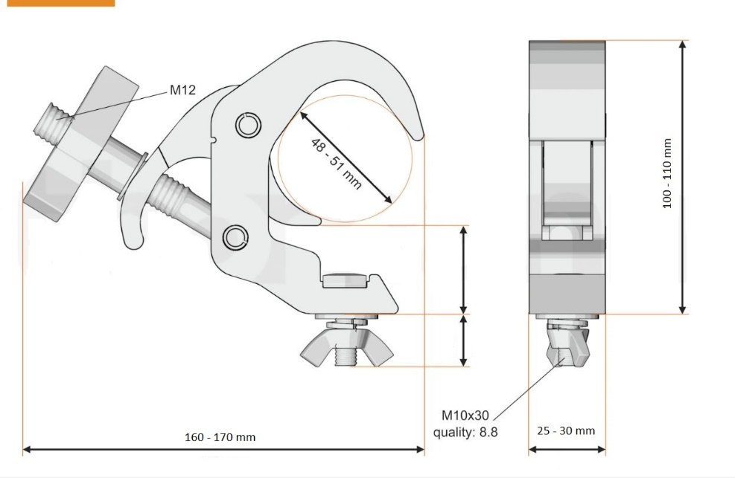

_______________________
(Pečat i potpis)

